মুক্তকথা: শুক্রবার ১৫ই জুলাই ২০১৬::
একজন মোহাম্মদ মাহমুদুর রহমান তার ফেইচবুকে বাঁশের তৈরী এই সেতুটির ছবি দিয়েছেন। কোথায়? কোন নদীর উপর এই সেতুটি রয়েছে মাহমুদুর রহমান তার কোন উল্লেখ করেননি। সেতুটি আমাদের কাছে খুবই আকর্ষনীয় ঠেকেছে তাই আমাদের পাঠক সাধারণের জন্য এখানে পত্রস্ত করলাম।

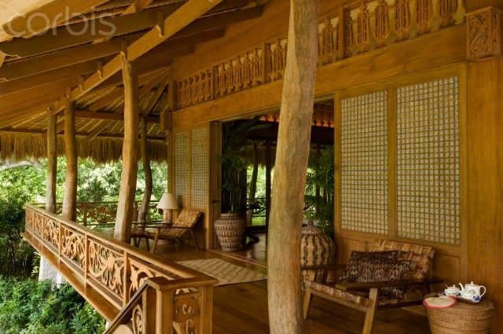কি বাহারি গাছ-বাঁশের ঘর
উদ্দেশ্য একটাই, আমরাতো কাদামাটি, ছন আর বাঁশ মহালের দেশ। এমনিতেই তো আমরা কাদামাটি-বাঁশ-ছনের তৈরী ঘরের ব্যবহার ত্যাগ করে চলেছি। আমাদের কাছে কোন জরিপ নেই কিন্তু তার পরও অনুমান থেকে বললে মনে হয় ভুল হবে না যে অন্যুন আমাদের ৩০ভাগ মানুষ মাটি ও ছন-বাঁশের ঘরের বদলে পাকা দালান ব্যবহারে মনযোগী বেশী। বিশেষ করে শহুরে মানুষজনের জীবন চলার বাণিজ্যিক চিন্তাচেতনা অন্য কিছু বিবেচনায় আনার সুযোগ নেই। অবশ্য টেকসই স্থায়ীত্বের বিষয় একটি বিশেষ দিক। কিন্তু এর পরও দেশের ৭০ভাগ মানুষ এখনও কাদামাটি ও ছন-বাঁশের ঘরেই বসবাস করে আসছে। অথচ শুনেছি, আমাদের দেশের জলবায়ূ আবহাওয়ার সাথে পাকা বহুতল দালানের চেয়ে হালকা মাটি ও ছন-বাঁশের ঘর বেশী স্বাস্থ্য সম্মত ও পরিবেশ বান্ধব। বাংলাদেশের রাজশাহী, বগুড়া, পটুয়াখালী, খুলনা, দিনাজপুর, কক্সবাজার, চট্টগ্রামে এখনও ব্যাপকভাবে মাটি, কাঠ ও ছন-বাঁশের তৈরী ঘরের ব্যবহার চলে আসছে। (nopr.niscair.res.in, Indian Journal of Traditional Knowledge-vol.7(3), July 2008, pp,494-500, Nasir Uddin)। সিলেটেরও কিছু কিছু এলাকায় এই মাটি-ছন-বাঁশের ব্যবহার রয়েছে।
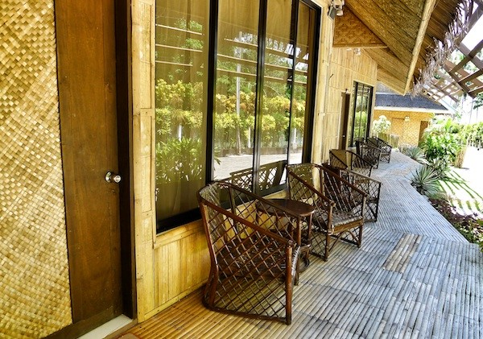
এটি ঠিক, আধুনিক দুনিয়ায় পাকা ইমারতের ব্যবহার শুধুই সৌখিনতা নয়। বহুদিন টিকে থাকা, মজবুত এসব ব্যবসায়িক দৃষ্টিকোন থেকে কাদামাটি ও সন-বাঁশের ঘরের ব্যবহার লাভজনক নয়বিধায় উপযোগীও নয়। তবে সারা দেশের কোটি কোটি মানুষকে আমরা পাকা দালান তৈরী করে দিতে পারবো না আগামী পঞ্চাশ বছরেও। অতএব ছন-বাঁশের ব্যবহার আগামী শতাব্দি পর্যন্ত আমাদের করতেই হবে। এমনকি আরো বেশী সময় নিতে পারে।
আমরা চাইলে আমাদের গ্রামে গঞ্জে ছড়িয়ে ছিটিয়ে থাকা অসংখ্য ছোট-বড়-খাটো খাল-নালার উপর শুধু মানুষ এবং হালকা যানবাহন যেমন, রিক্সা, সাইকেল, মটরসাইকেল ইত্যাদি যাতায়াতের জন্য এ ধরনের বাঁশের সেতু ব্যবহার করতে পারি। আমার অনুমান এতে খরচ কম এবং গ্রামীণ জনগোষ্ঠীকে একটি সৃজনশীল কারিগরি কাজে লাগানোসহ নিজস্ব কাঁচামাল বাঁশের যথোপযুক্ত উতপাদন ও ব্যবহার গ্রামীণ অর্থনীতিকে নতুন এক দিক দর্শন করতে পারে।

